*Шахтные вагонетки.*

Изм.

Лист

№ докум.

Подпись

Дата

Лист

1

ЛР 18 08 00 04

Разраб.

Провер.

Стариков

Реценз.

Н. Контр.

Утверд.

Шахтные

вагонетки

Лит.

Листов

3

ГЭМ 02

*В зависимости от перевозимых грузов шахтные вагонетки делятся на: грузовые, специальные, пассажирские.*

*Пассажирские вагонетки предназначены для доставки людей по горизонтальным и наклонным выработкам. Их оборудуют надёжными тормозами, эластичными буферами, надёжными сцепками.*

*Специальные вагонетки служат для доставки элементов крепи, ВМ, конвейерной ленты, канатов и т. д.*

*К грузовым вагонеткам предъявляются следующие требования: возможно меньшие размеры при данной вместимости кузова, достаточная устойчивость, удобство загрузки, удобство разгрузки, возможность хорошей очистки, простота ремонта, минимальное сопротивление движению по рельсовым путям.*

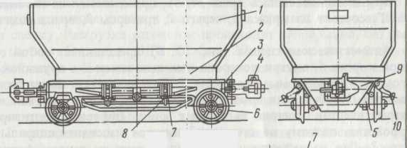

*Грузовые вагонетки ВДК имеют*

*следующие основные узлы: кузов1;*

*в нижней части которого распо-*

*ложенны продольные балки 2;*

*буферные балки 3 для размещения*

*автоматических сцепок 4 типа*

*Н7; поперечные колесные блоки 5 для размещения амортизаторов подвески и крепления колёсных пар 6; кронштейнов 7 подвески днищ и затворов 8. По торцам имеются упоры 9 для проталкивания вагонеток толкателем вагонетка имеет ролики затворов 10, с помощью которых происходит раскрытие днищ на разгрузочных кривых.*

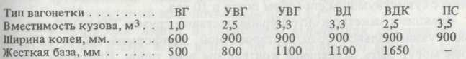

*К основным параметрам*

*грузовых вагонеток отно-*

*сятся: вместимость кузо-*

*ва V(мм); ширина колёсной*

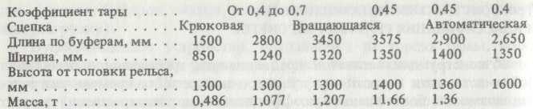

*пары Sк (мм); ширина же-*

*сткой базы Sж (мм); ко-*

*эффициент тары Кт=Go/G*

*масса вагонетки Go (кг),*

*масса груза в кузове G (кг);*

*устойчивость вагонетки Ку; коэффициент сопротивления (ходовые качества).*

*Вместимость кузова – это количество груза, вмещаемого в нем.*

*Коэффициент тары – это отношение массы вагонетки к массе груза.*

*Устойчивость вагонетки определяется ее сопротивлением внешним силам, стремящихся вызвать ее сход с рельсов.*

*Ширина колесной пары – расстояние между наружными канатами реборд колеса Sk (мм), -разрешается допуск + 2 мм от номинала.*

Изм.

Лист

№ докум.

Подпись

Дата

Лист

2

ЛР 18 08 РТ ОО О4

*Кузов – самый металлоемкий элемент вагонетки, подвергающейся коррозии, деформации. Кузова вагонеток ВГ и УВГ изготавливают из листового железа с полукруглым дном, а ВД, ВДК и ПС трапециевидной формы с открывающимися днищами.*

*Рама вагонетки – основная несущая часть, воспринимающая нагрузку от кузова и груза, тяговое усилие, динамические удары и толчки – должна быть особенно прочной и жесткой.*

*Сцепные устройства служат для соединения вагонеток и локомотива в поезд, бывают вращающимися и автоматическими сцепками.*

*Для примера рассчитаем коэффициент тары вагонетки ВДК 2,5 с массой груза*

*25,9 т.------------=0,45, где 0,45 – и есть коэффициент.*

*Эксплуатация вагонеток в шахтных условиях должна производится в соответствии с ПБ и ПТЭ. Поступающие на шахту вагонетки снабжают инвентарным номером и регистрируют в специальной книге. Резервные вагонетки хранят под навесом на деревянных подкладках колесами вверх. Вагонетки должен ежедневно осматривать дежурный слесарь и отбирать из них для внеочередного ремонта. Текущий ремонт производится через 12 месяцев в шахтной мастерской. В объем текущего ремонта входит: смазка подшипниковых узлов, правка деформированных кузовов, ремонт сцепок, сварка швов кузовов, наварка заплатки в случае пробоин.*

*При капитальном ремонте заменяют изношенные колесные пары, заменяют или ремонтируют буферное и сцепное устройство. Вагонетки с деформированным кузовом списывают, а ходовую исправную тележку используют для других целей. Отремонтированную вагонетку обязательно испытывают на ходовые качества, особое внимание уделяя сцепному устройству.*

*Запрещается эксплуатировать неисправные вагонетки. Запрещается также ручная сцепка и расцепка вагонеток на ходу.*

*Запрещается допускать в работу вагонетки:*

*- с неисправными полускатами (расшатанными колесами, трещинами на осях, глубокими выбоинами на колесах и пр .);*

*- с неисправными сцепками, серьгами и другими тяговыми частями, а также со сцепками, изношенными сверх допустимых норм:*

*- с неисправными тормозами и буферами:*

*с неисправными днищами и шарнирами запорных механизмов у специальных вагонеток:*

*- с разрушенными или выгнутыми наружу более чем на 50 мм стенками кузовов вагонеток.*

*Загрузка вагонеток должна производится с высоты не более 1,5 м от верхней кромки кузова. Установка сошедшей с рельсов вагонетки должна производится после принятия мер, предупреждающих ее скатывание под уклон. Внутренние стенки кузова должны регулярно очищаться от налипшей горной массы струей воды, механическими или вибрационными устройствами.*

***Лебёдка маневровая ЛМП -10.***

Изм.

Лист

№ докум.

Подпись

Дата

Лист

3

ЛР 18 08 РТ 00 04

*Шахтные маневровые лебёдки предназначены для перемещения порожних и грузовых вагонеток при выполнении вспомогательных операций на всех подземных станциях и на поверхности. Одна из таких лебедок – ЛМП -10 – лебедка маневровая пневматическая с тяговым двигателем 10 л.с. Лебедка имеет раму 1, на которой смонтировано оборудование. Закрепленные на раме два кронштейна 2*

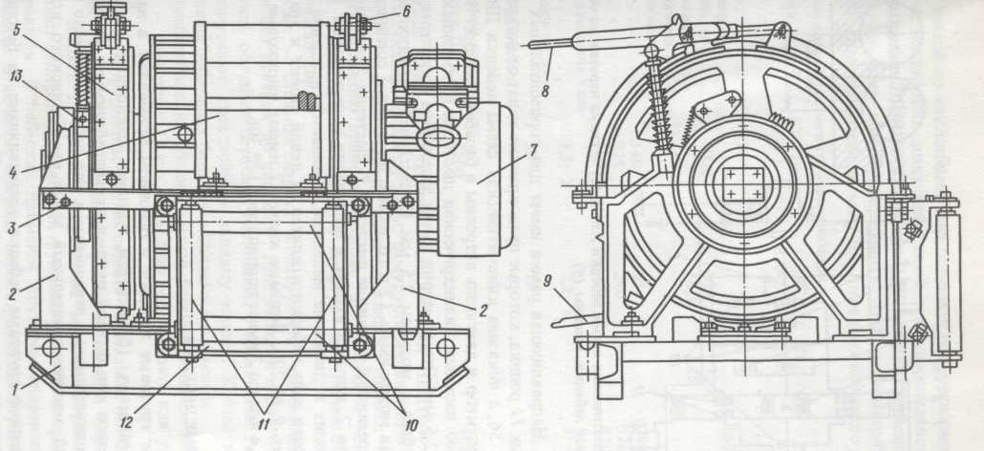

*с угольником 3 служат опорами барабана лебедки 4. Электродвигатель 7 и редуктор расположены внутри барабана 4. Тормозная система состоит из двух тормозов(5,6) и предохранительного стопора 9, установленного на раме. Стопор и один тормоз воздействует непосредственно на барабан, а другой тормоз – на шкив фрикциона. Тормоз 6 представляет собой стальную ленту, соединенную с тормозной лентой. Концы этой лены стягивают рычажным устройством, к которому присоединена ручка 8. К тормозу 5, расположенному на шкиве, присоединен механизм 13 для дистанционного включения (отключение) барабана. Механизм дистанционного управления смонтирован на кронштейне 2, а рамка 12, служащая для направления каната, закреплена на раме и угольниках. Направляющая рамка имеет два горизонтальных 10 и два вертикальных 11 ролика, которые предохраняют канат от истирания.*

